RÉPUBLIQUE DU SÉNÉGAL

UNIVERSITÉ GASTON BERGER DE SAINT-LOUIS

UFR DES SCIENCES APPLIQUÉES ET DE TECHNOLOGIE
DÉPARTEMENT INFORMATIQUE — MASTER 2 GDIL
UniProjet
Conception et développement d’une application web de gestion des projets tutorés

RAPPORT DE PROJET PRATIQUE
DÉVELOPPEMENT D’APPLICATIONS MULTI-TIERS
Architecture: Angular • Spring Boot • API REST • MySQL

ÉTUDIANTS :
Alioune Badara Sadia BADJI—P31 2400
Marième BA — P32 1124
Mamadou Alpha TOURE — P31 2186

Année universitaire : 2025–2026
Introduction générale
La gestion des projets tutorés implique plusieurs acteurs : étudiants, enseignants-chercheurs, responsables pédagogiques et administrateurs. Lorsque les propositions, candidatures et décisions sont suivies manuellement, les informations peuvent être dispersées et les capacités d’encadrement difficiles à contrôler. UniProjet vise à centraliser ce processus dans une application web.
Le travail demandé dans le cadre du Master 2 GDIL porte sur une application multi-tiers qui sépare la présentation, la logique métier et la persistance. Le présent rapport décrit les besoins, l’architecture, les interfaces et les vérifications fonctionnelles visibles dans les captures jointes.
Partie 1 — Contexte et analyse des besoins
1.1 Objectifs
L’objectif principal est de proposer un outil de gestion des projets tutorés qui améliore la traçabilité des candidatures, la consultation des sujets et le suivi des décisions d’affectation.
1.2 Acteurs et responsabilités
Acteur | Responsabilités principales
Étudiant | Consulter le catalogue, candidater à un sujet et suivre l’état de ses candidatures.
Enseignant | Créer et modifier ses sujets, consulter les candidatures reçues et donner un avis d’encadrement.
Responsable pédagogique | Examiner les vœux, accepter ou rejeter les candidatures et suivre les affectations.
Administrateur | Gérer les comptes étudiants et enseignants et consulter les données globales de la campagne.

1.3 Règles métier
Référence | Règle
RM-01 | Un étudiant ne doit pas déposer plusieurs candidatures pour le même sujet.
RM-02 | Les candidatures ne concernent que les sujets disponibles.
RM-03 | Une candidature possède un statut : EN_ATTENTE, ACCEPTEE ou REJETEE.
RM-04 | La capacité maximale définie pour un sujet doit être respectée.
RM-05 | Une candidature acceptée doit être prise en compte dans le suivi des affectations.
Partie 2 — Architecture et conception
2.1 Architecture multi-tiers
L’application suit une organisation en couches. Le frontend Angular présente les écrans et transmet les demandes au backend. Le backend Spring Boot expose des API REST au format JSON et porte les règles métier. La couche de persistance s’appuie sur Spring Data JPA pour accéder à une base relationnelle MySQL. Les échanges entre le frontend et le backend passent par les API.

Couche | Technologies | Rôle
Présentation | Angular | Navigation, formulaires, affichage des sujets et candidatures.
Métier / API | Spring Boot, API REST JSON | Validation des demandes, règles métier et décisions.
Persistance | Spring Data JPA, MySQL | Enregistrement et consultation des données.

2.2 Diagramme UML -- Principales entités
Diagramme de classe réalisé avec Dia :
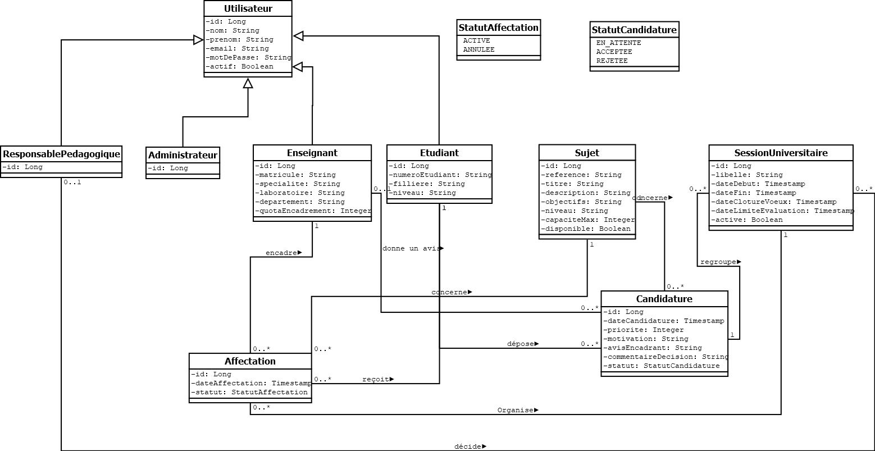

Entité | Données principales
Utilisateur | Identifiant, nom, prénom, adresse e-mail, rôle.
Étudiant | Profil étudiant et numéro d’inscription.
Enseignant | Profil académique, laboratoire et sujets proposés.
Sujet | Titre, description, capacité, statut et enseignant responsable.
Candidature | Étudiant, sujet visé, date de dépôt et statut.
Affectation | Étudiant affecté, sujet retenu et statut de validation.

2.3 Principales opérations de l’application -
Opération | Description
Gestion des sujets | Créer, consulter, modifier et supprimer les propositions de projets.
Candidatures | Déposer un vœu et consulter son statut.
Avis d’encadrement | Consulter les dossiers reçus et transmettre un avis.
Arbitrage | Accepter ou rejeter les candidatures selon les règles métier.
Suivi des affectations | Consulter les étudiants affectés et les capacités restantes.
Administration | Gérer les annuaires et superviser les indicateurs de campagne.

Partie 3 — Réalisation de l’application
3.1 Espace étudiant
L’espace étudiant comprend un tableau de bord, un catalogue des sujets et une page de suivi des candidatures. Les écrans présentent des sujets liés au contexte sénégalais, notamment le suivi des activités agricoles au Sénégal et la sécurisation des infrastructures informatiques universitaires.
3.2 Espace enseignant
L’enseignant dispose d’un tableau de bord, d’une page de gestion des sujets et d’une liste des candidatures reçues. Il peut consulter les informations du candidat et suivre les demandes déposées sur ses propositions.
3.3 Espace responsable pédagogique
Le responsable pédagogique consulte les candidatures en attente, examine le sujet demandé et prend une décision d’acceptation ou de rejet. Une autre vue permet de suivre les affectations confirmées et les capacités d’accueil.
3.4 Espace administrateur
L’administration propose une vue synthétique de la campagne et des modules de gestion des étudiants et des enseignants. Les indicateurs visibles dans les captures servent à illustrer le suivi de démonstration de l’application.
Partie 4 — Captures d’écran et commentaires
4.1 Tableau de bord étudiant
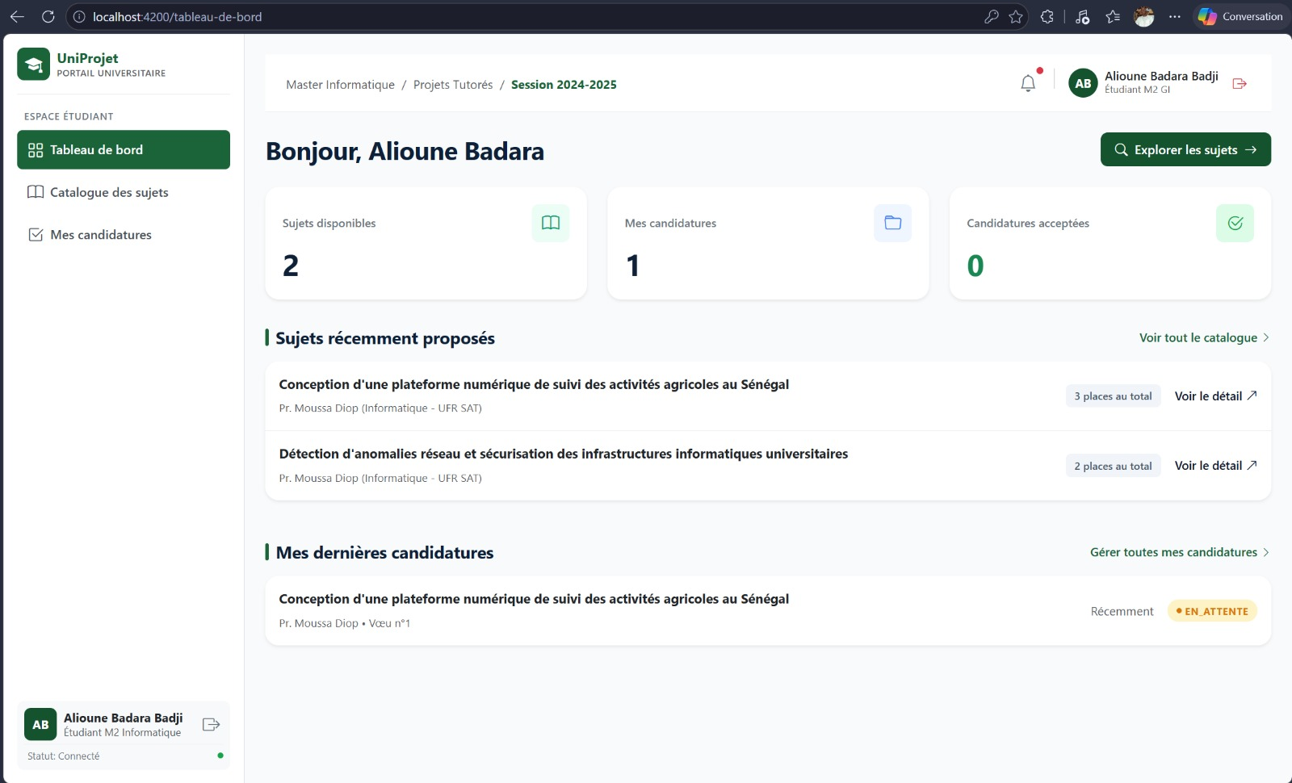
Figure 4.1 — Tableau de bord étudiant.
4.2 Catalogue des sujets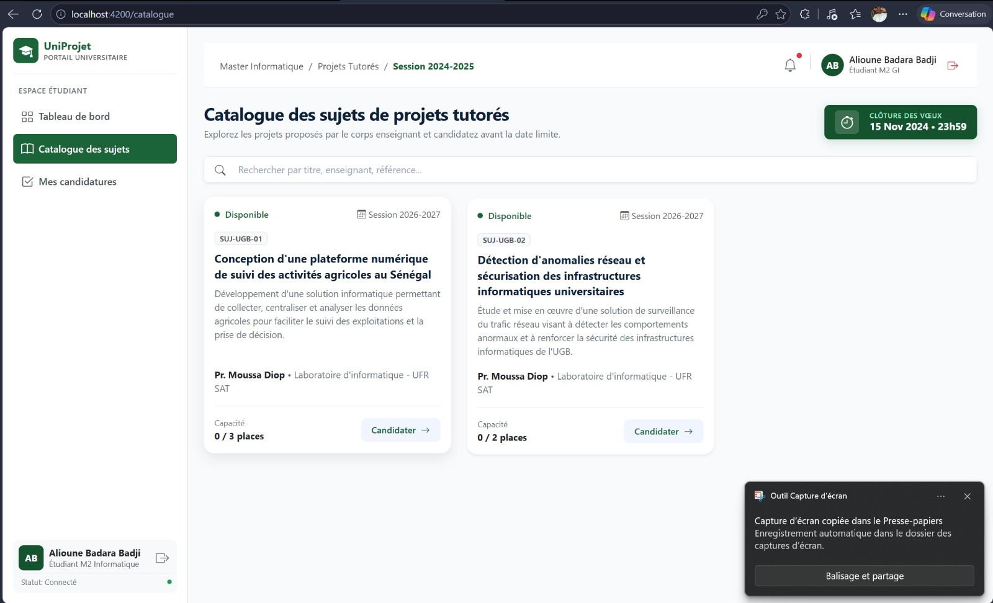

Figure 4.2 — Catalogue des sujets.
4.3 Suivi des candidatures étudiant 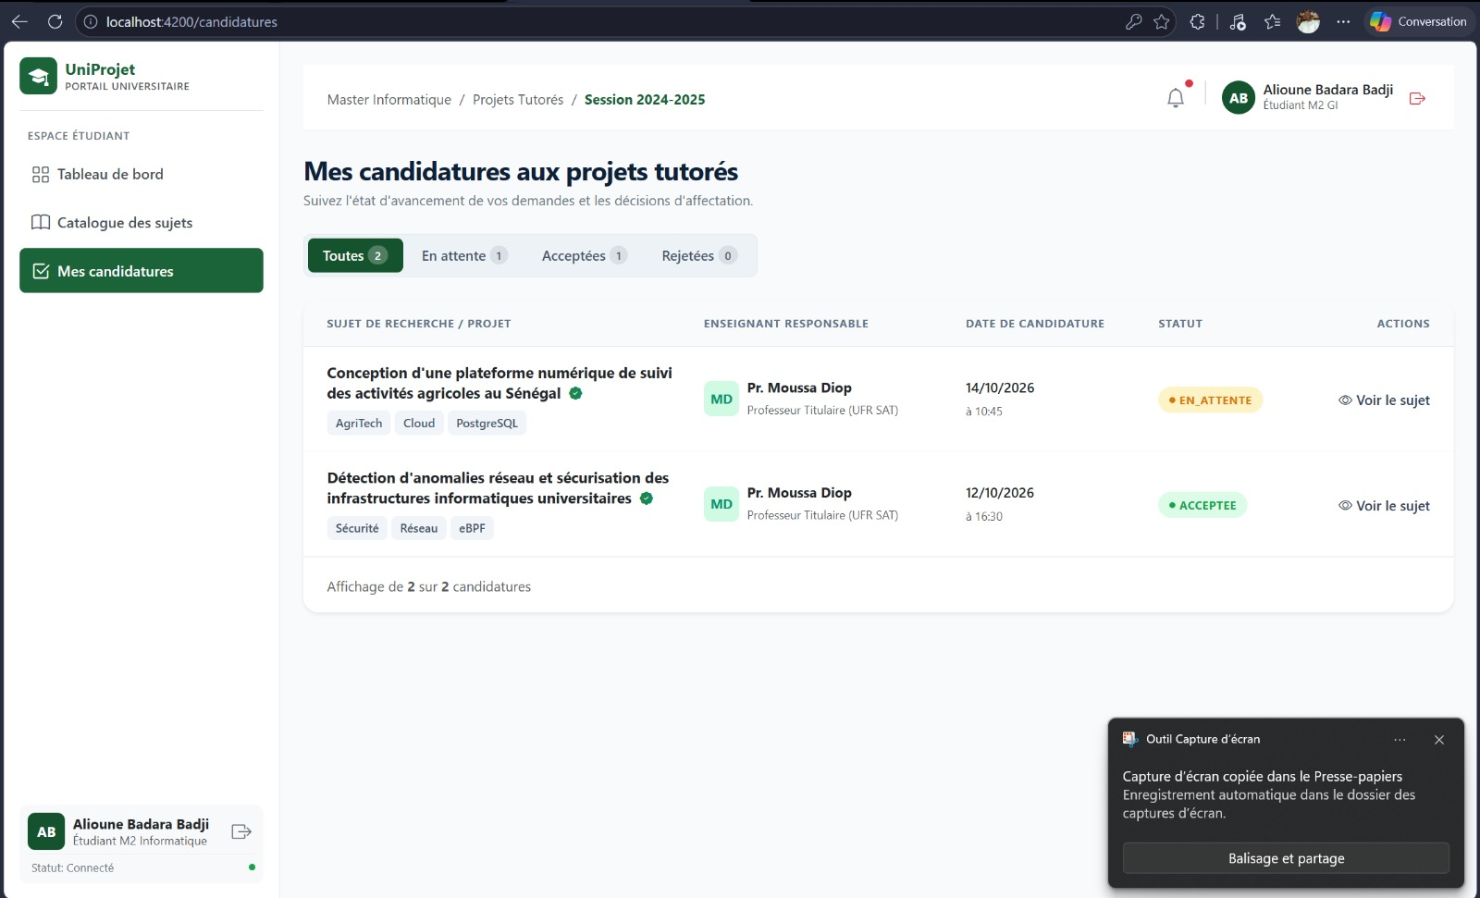

Figure 4.3 — Suivi des candidatures étudiant.
L’étudiant retrouve les sujets demandés, l’enseignant responsable, la date et le statut.
4.4 Tableau de bord administrateur
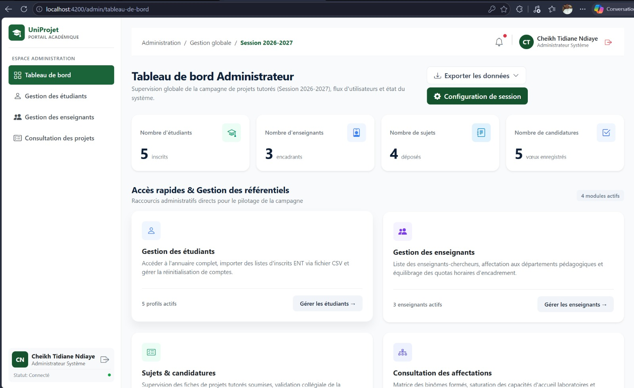
Figure 4.4 — Tableau de bord administrateur.
Indicateurs globaux et accès rapide aux modules de gestion.
4.5 Gestion des étudiants
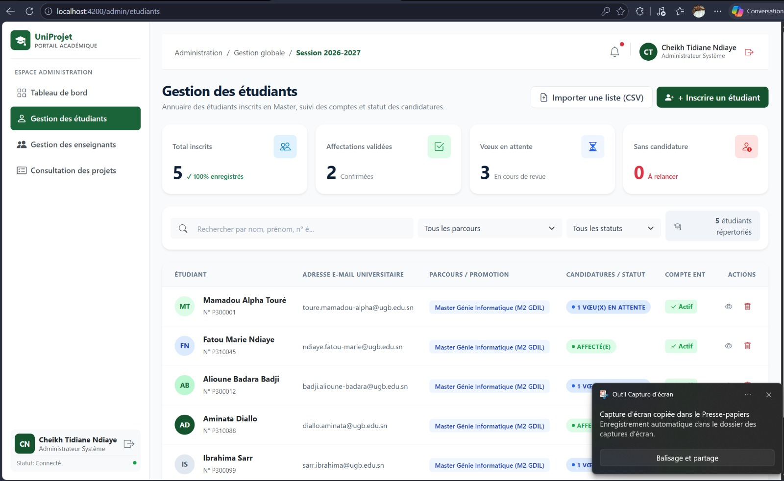
Figure 4.5 — Gestion des étudiants.
Annuaire des étudiants, parcours, candidatures et état du compte.
4.6 Gestion des enseignants
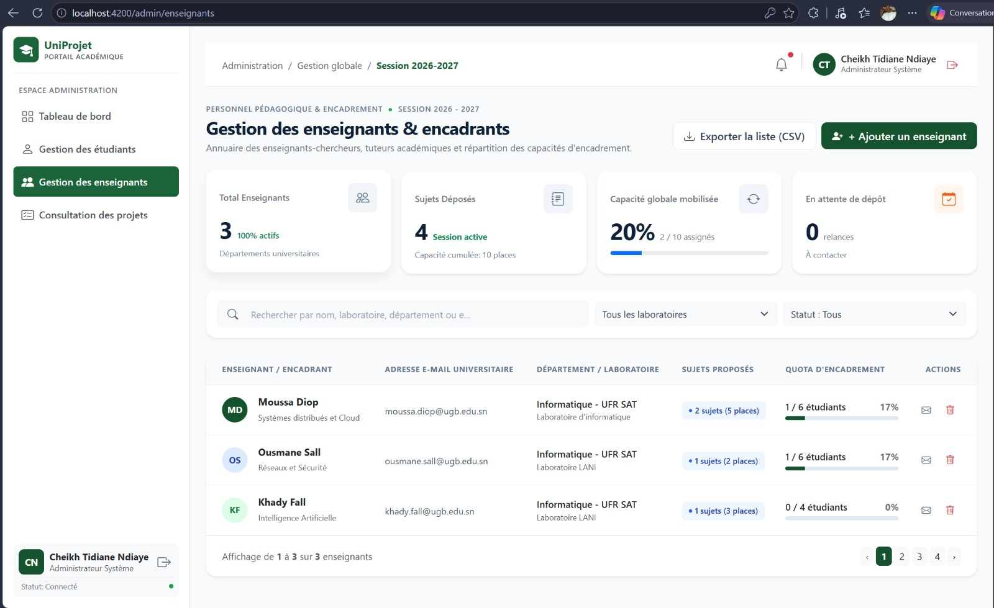
Figure 4.6 — Gestion des enseignants.
Annuaire des enseignants, sujets proposés et quotas d’encadrement.
4.7 Candidatures reçues par l’enseignant
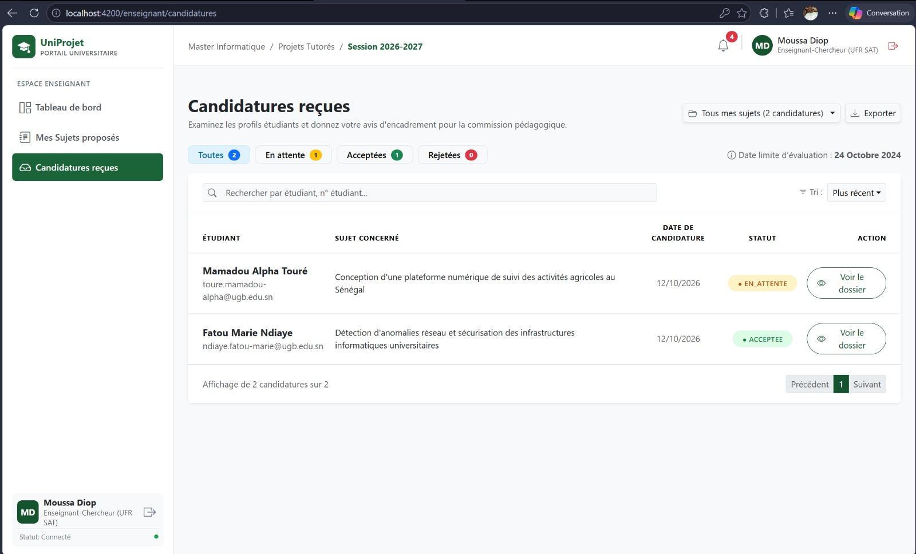
Figure 4.7 — Candidatures reçues par l’enseignant.
Liste des candidatures et accès aux dossiers des étudiants.
4.8 Gestion des sujets par l’enseignant
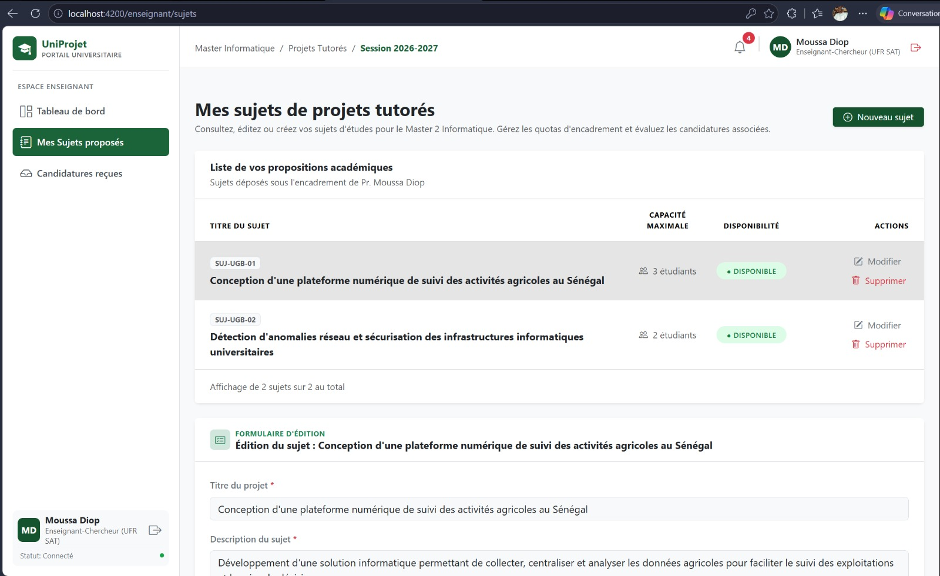
Figure 4.8 — Gestion des sujets par l’enseignant.
Liste des sujets proposés et formulaire d’édition.
4.9 Tableau de bord enseignant
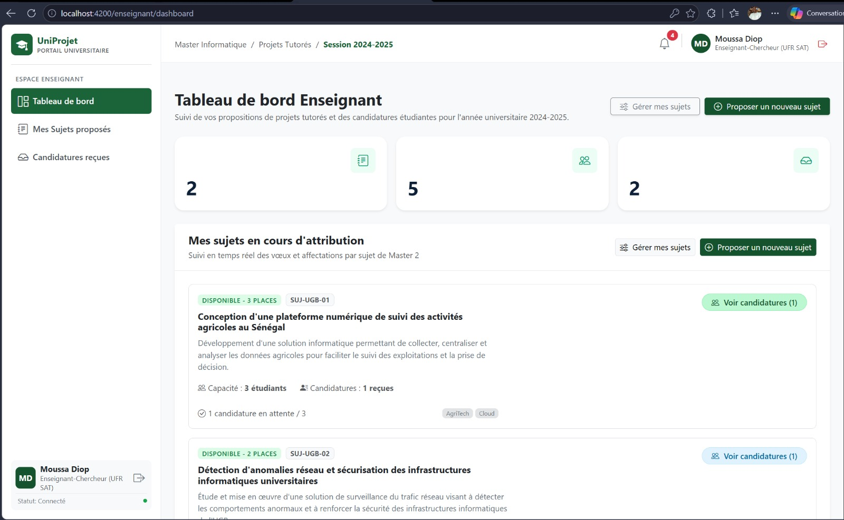
Figure 4.9 — Tableau de bord enseignant.
Synthèse des sujets et des candidatures reçues.
4.10 Tableau de bord de la commission pédagogique
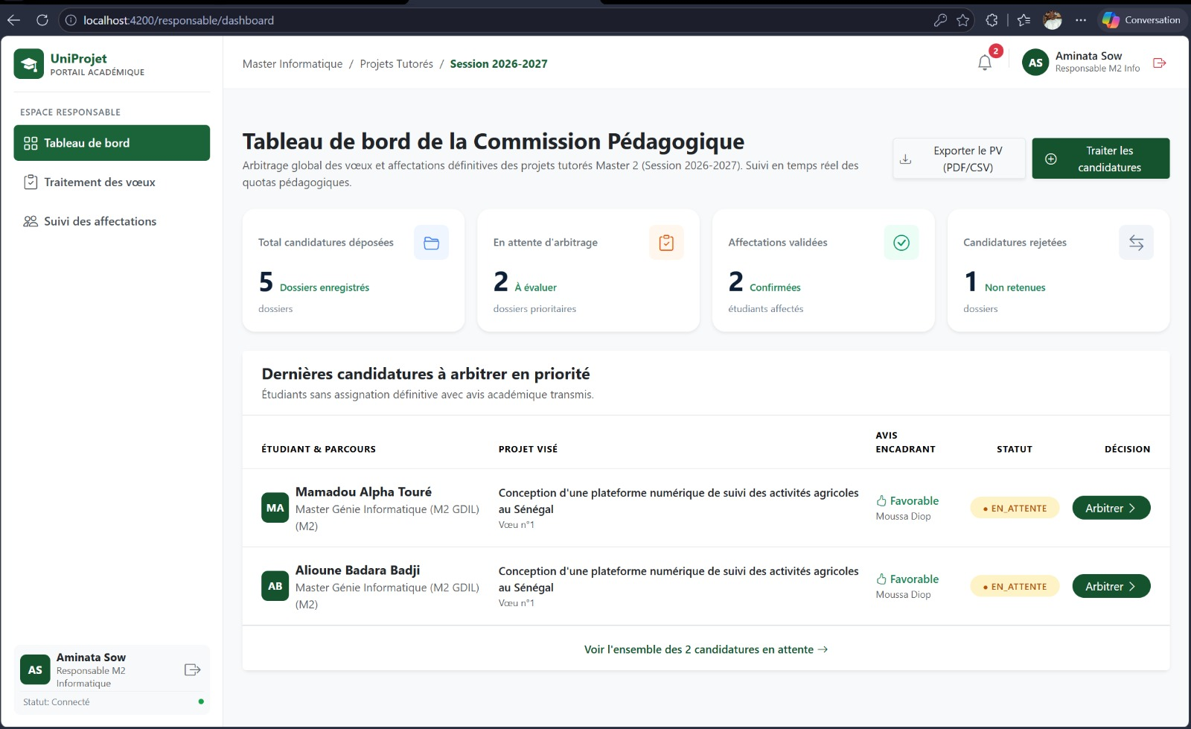
Figure 4.10 — Tableau de bord de la commission pédagogique.
Vue synthétique des dossiers en attente, décisions et affectations.
4.11 Traitement des vœux et arbitrage
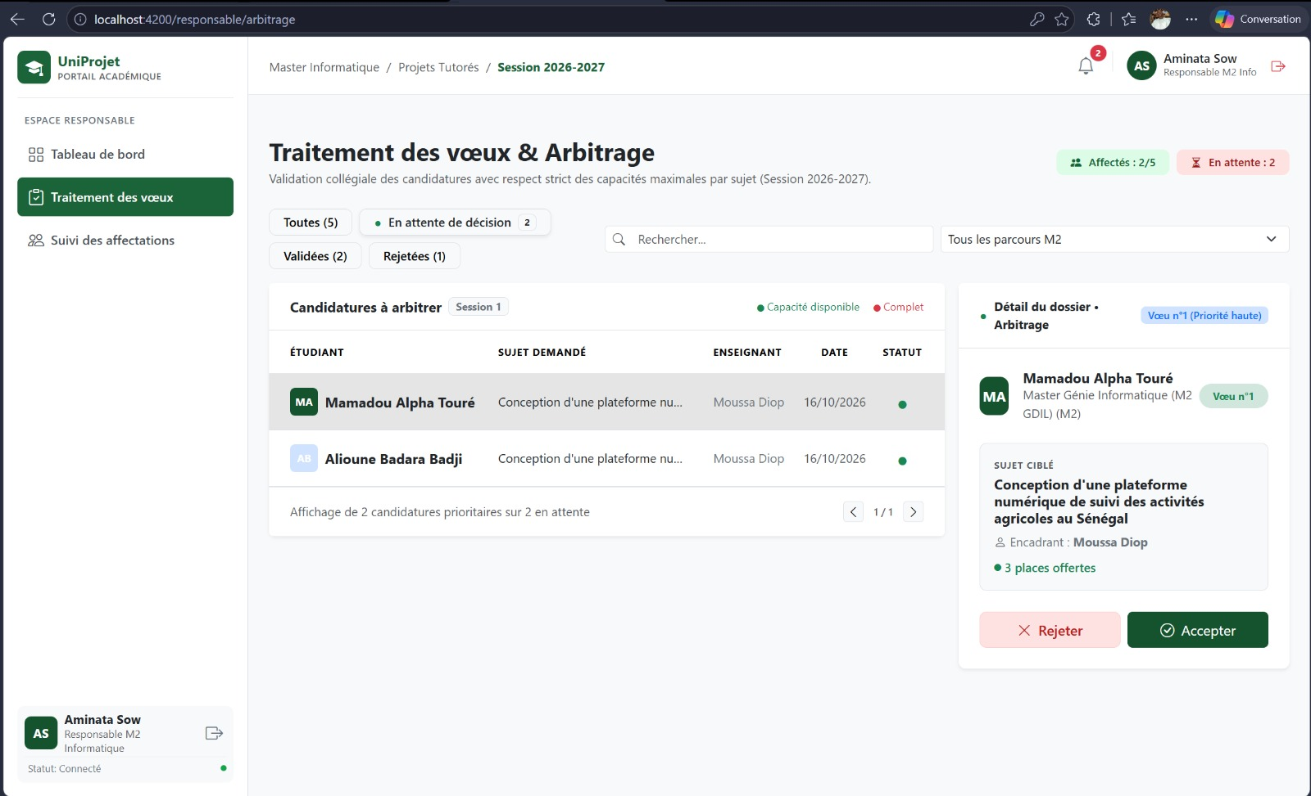
Figure 4.11 — Traitement des vœux et arbitrage.
Le responsable examine un dossier et peut accepter ou rejeter une candidature.
4.12 Suivi des affectations et quotas
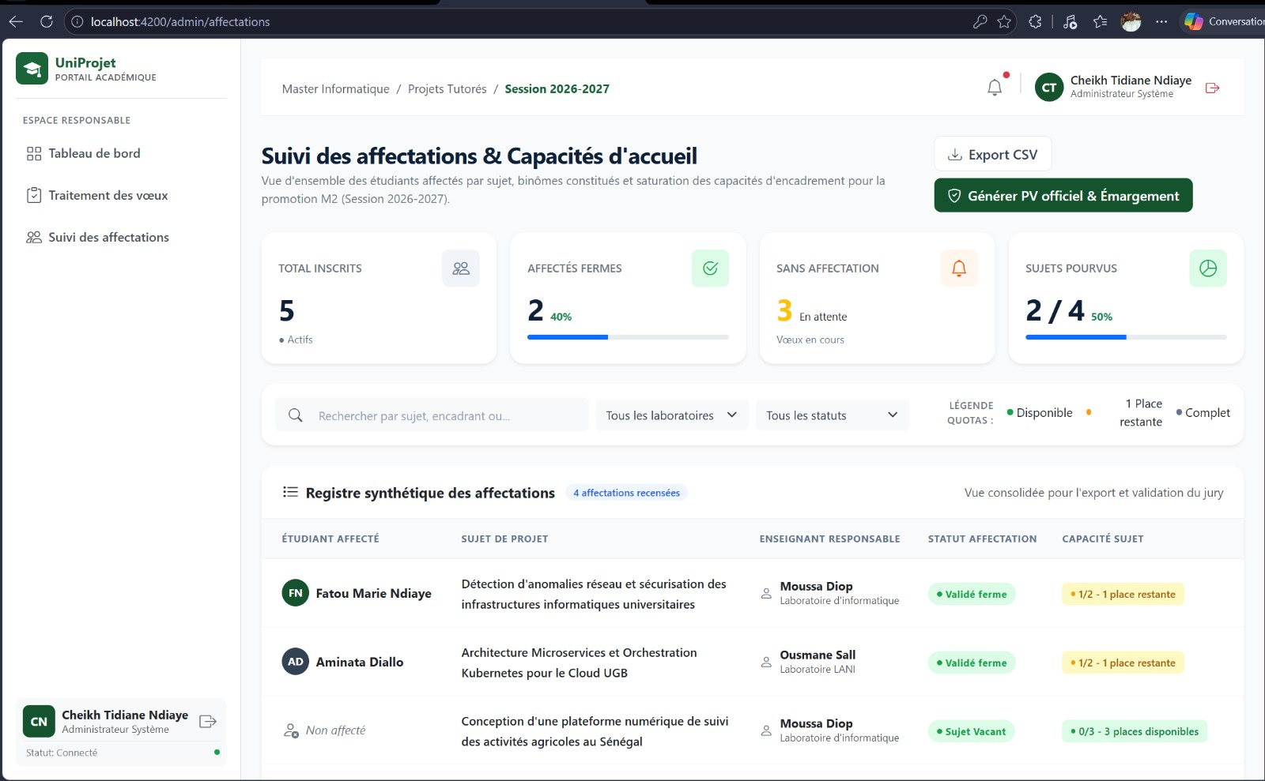
Figure 4.12 — Suivi des affectations et quotas.
Registre des affectations, capacité globale et places vacantes.
4.13 Suivi administratif des affectations
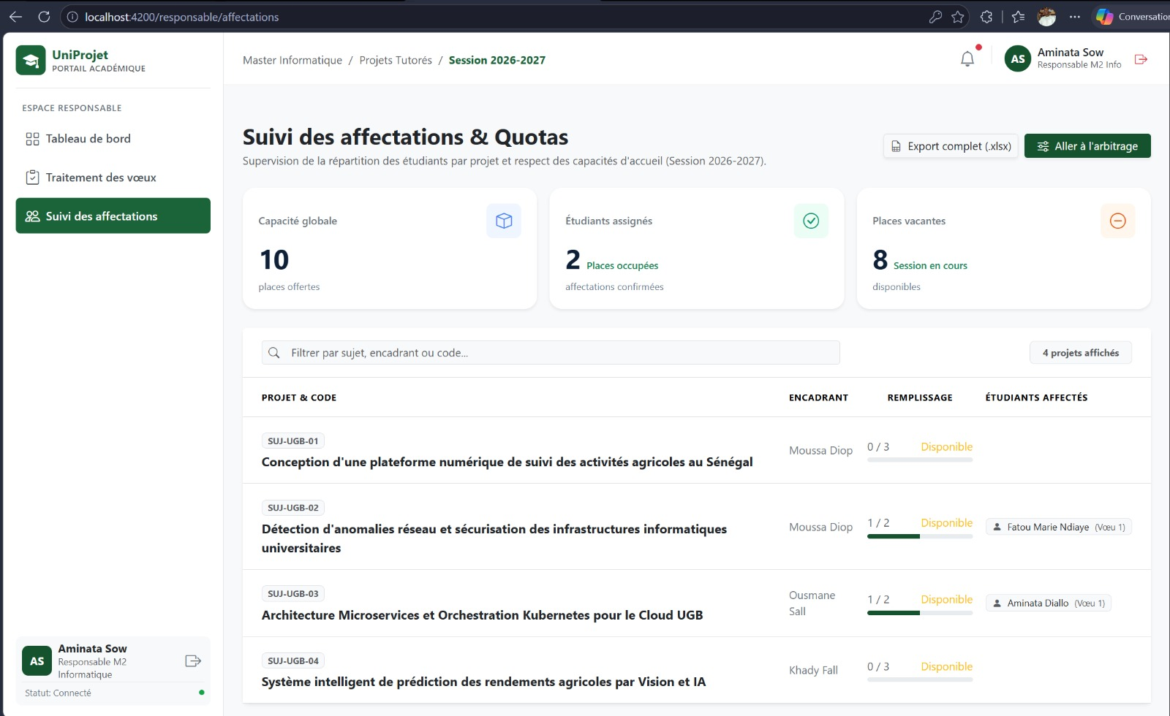
Figure 4.13 — Suivi administratif des affectations.
Vue administrative des affectations confirmées et des sujets disponibles.
Partie 5 — Tests métiers et validation des API
Les tests ont été exécutés avec Postman sur l’API locale http://localhost:8080. Les captures et leurs explications ci-dessous documentent les scénarios vérifiés.
5.1 Authentification et création d’un sujet
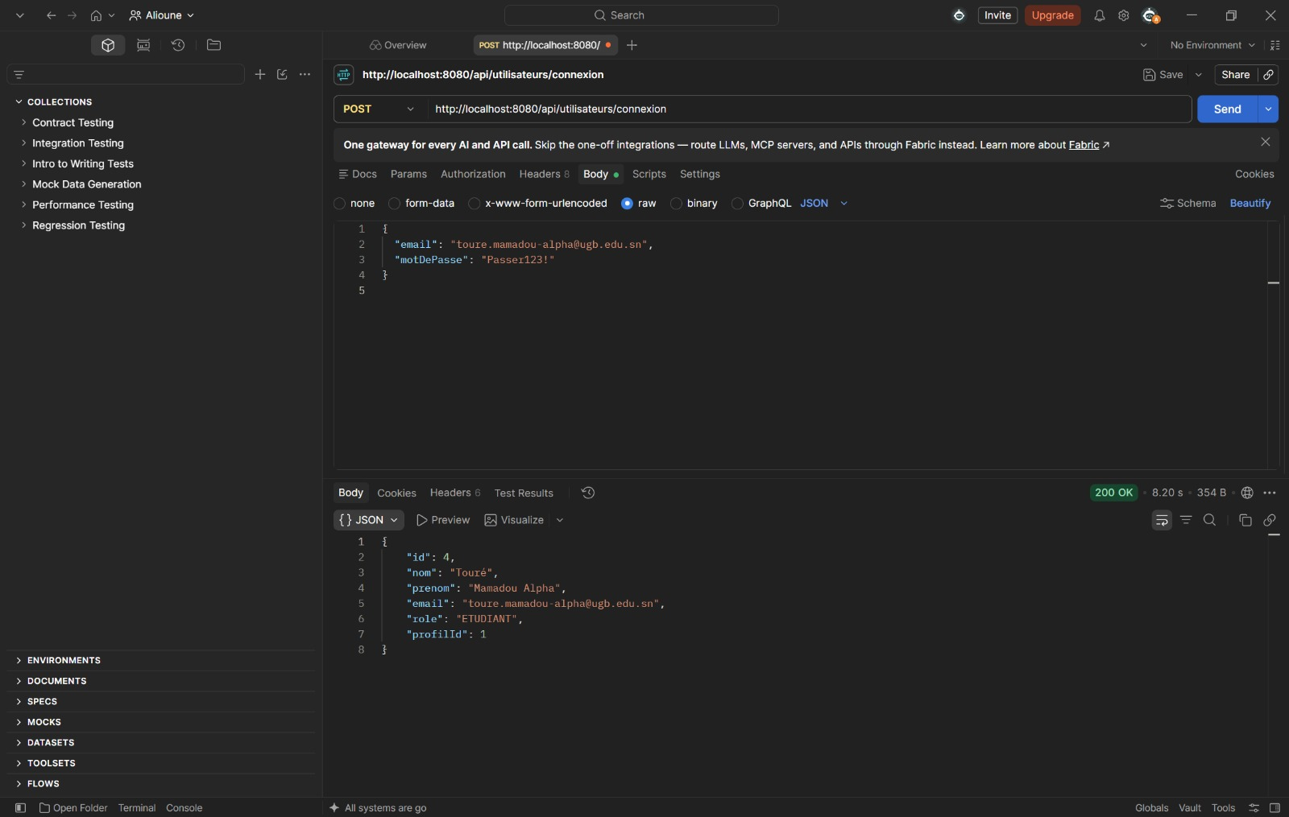
Test 5.1 — Authentification réussie
POST /api/utilisateurs/connexion renvoie 200 OK et retourne le profil de Mamadou Alpha Touré avec le rôle ETUDIANT. Les identifiants utilisés sont acceptés.
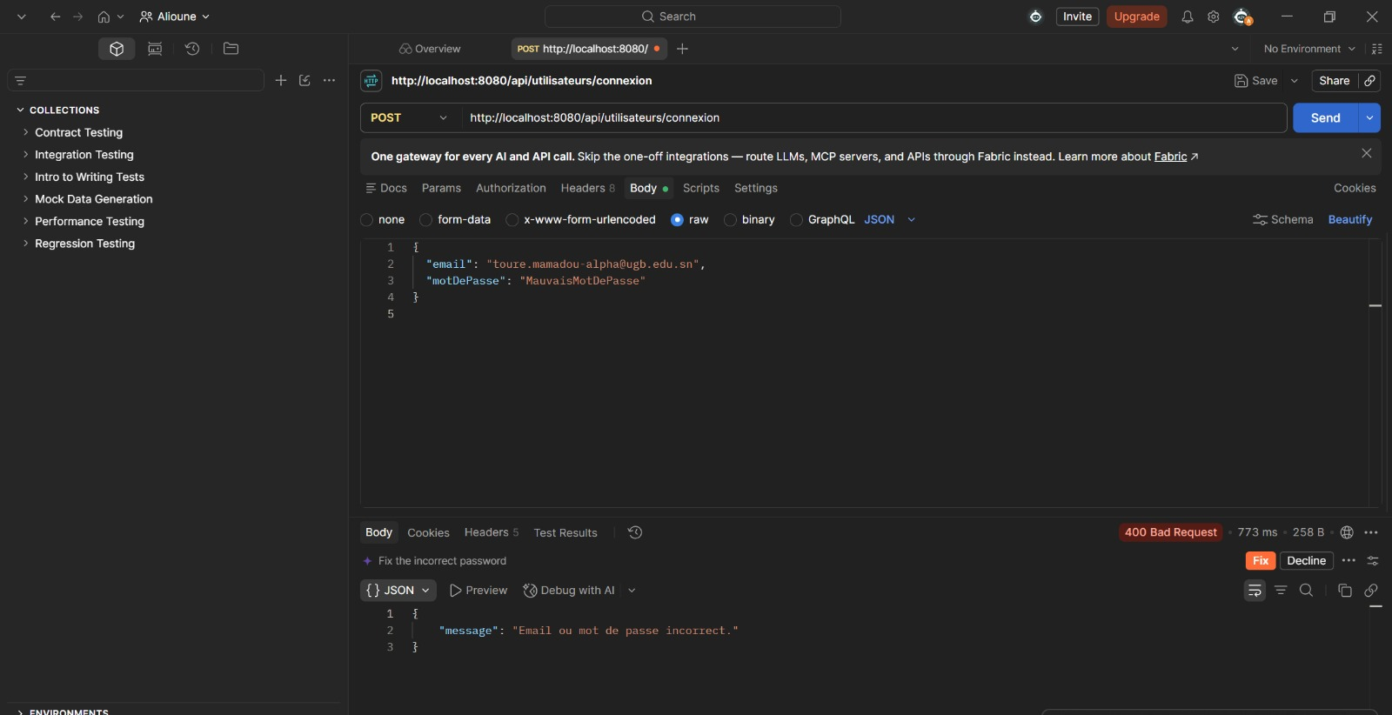
Test 5.2 — Authentification refusée
Avec un mot de passe incorrect, l’API renvoie 400 Bad Request et le message « Email ou mot de passe incorrect. ». L’accès est refusé. En production, un code 401 serait généralement plus adapté.
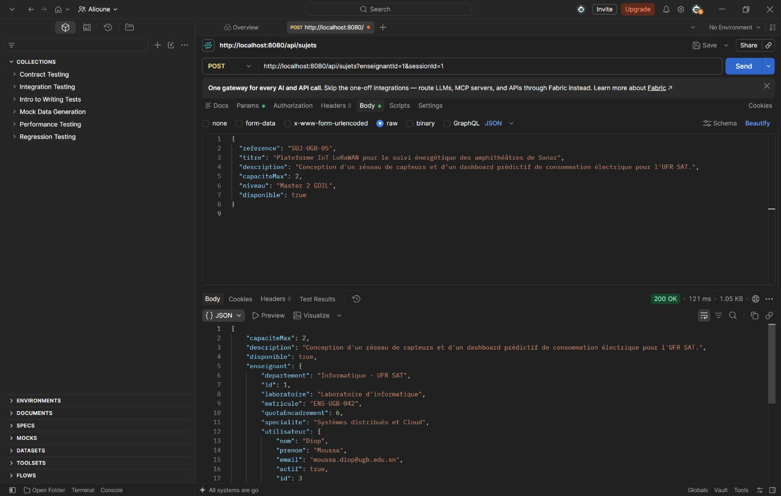
Test 5.3 — Création d’un sujet
POST /api/sujets?enseignantId=1&sessionId=1 renvoie 200 OK. Le sujet SUJ-UGB-05 est créé avec une capacité maximale de deux étudiants et un statut disponible.
5.2 Candidatures et affectation
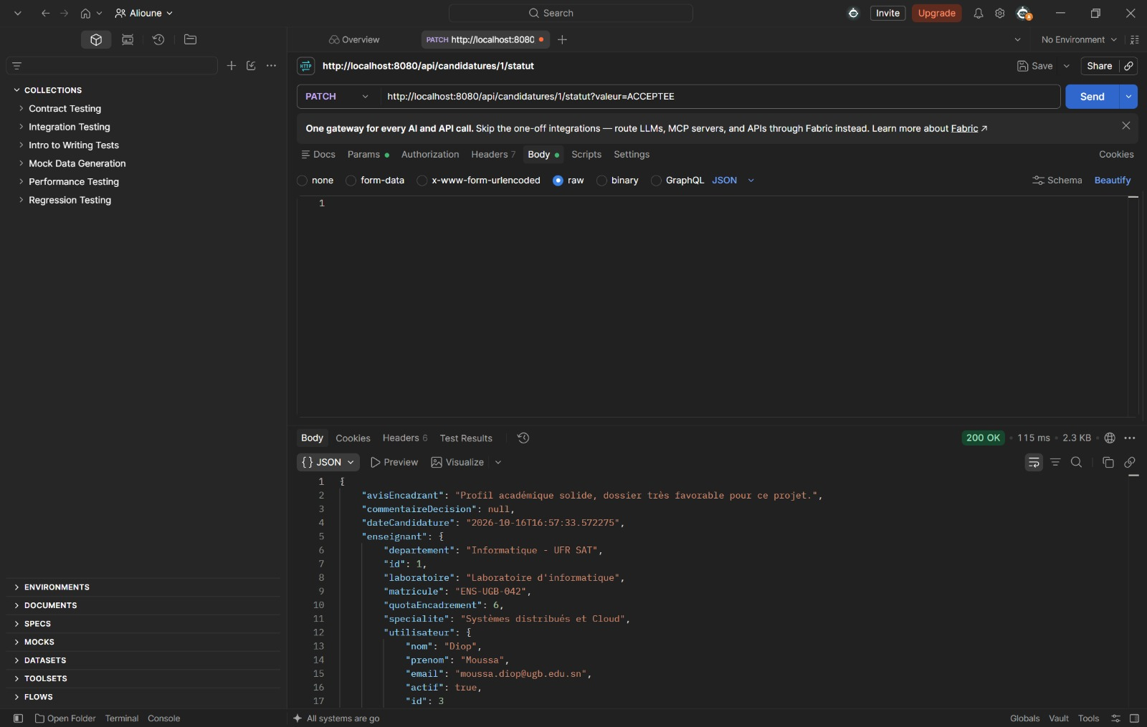
Test 5.4 — Filtrage des candidatures par statut
GET /api/candidatures/statut?valeur=EN_ATTENTE renvoie 200 OK et une liste JSON. Le filtre est accepté ; une comparaison avec les données de la base reste nécessaire pour vérifier exhaustivement le contenu retourné.
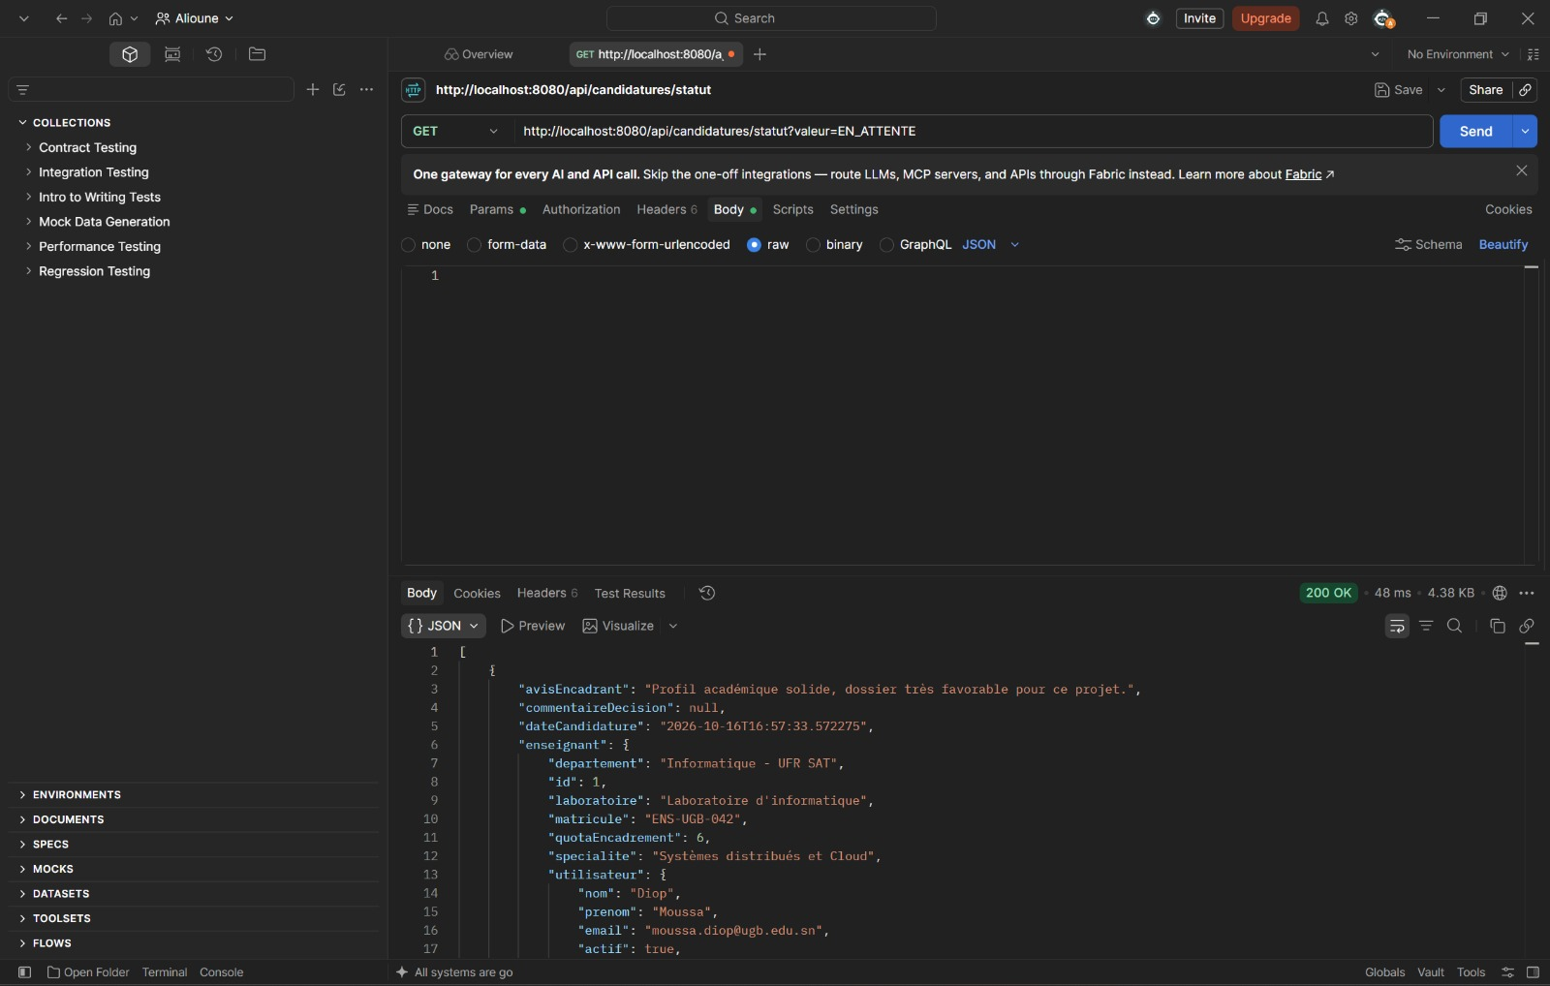
Test 5.5 — Acceptation d’une candidature
PATCH /api/candidatures/1/statut?valeur=ACCEPTEE renvoie 200 OK. La réponse contient les informations de la candidature et l’avis de l’encadrant : le changement de statut est pris en compte.
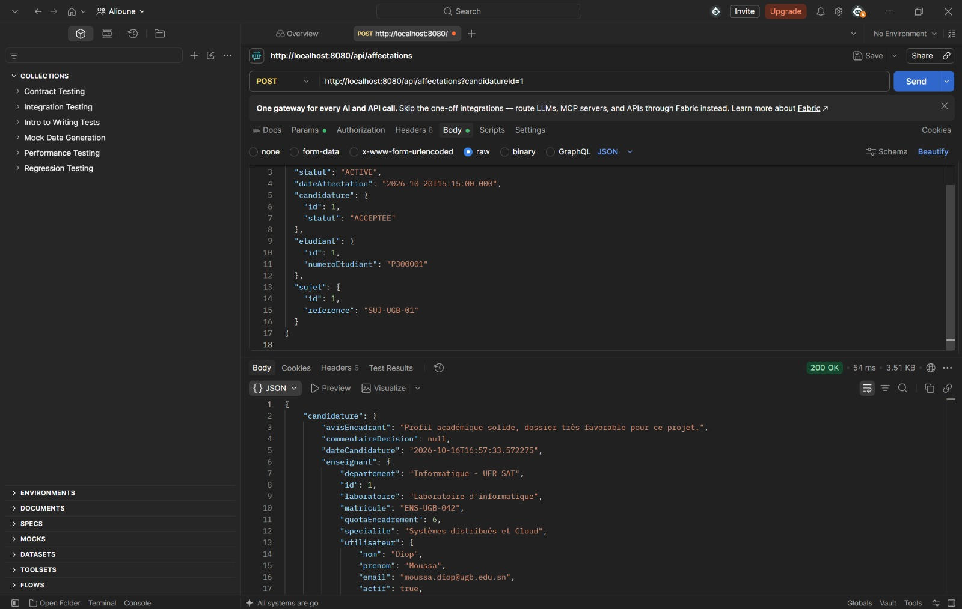
Test 5.6 — Création d’une affectation
POST /api/affectations?candidatureId=1 renvoie 200 OK. L’affectation retournée est ACTIVE et liée à l’étudiant P300001 et au sujet SUJ-UGB-01.
5.3 Synthèse des résultats
Les scénarios testés montrent cinq réponses fonctionnelles 200 OK : connexion valide, création d’un sujet, filtrage des candidatures, acceptation d’une candidature et création d’une affectation. La connexion avec un mot de passe erroné est refusée et accompagnée d’un message explicite. Ces essais valident les routes présentées, mais ne couvrent pas toutes les règles métier. Des tests supplémentaires sont nécessaires pour les candidatures en double, les sujets indisponibles, les dépassements de capacité et les quotas d’encadrement.
Conclusion générale
UniProjet propose un parcours numérique couvrant la publication des sujets, les candidatures étudiantes, l’avis de l’enseignant, l’arbitrage pédagogique et le suivi des affectations. Les captures réelles fournies ont été intégrées pour documenter les interfaces et remplacer les anciennes illustrations fictives. Les tableaux ont été harmonisés dans un style simple sans couleurs.
Il reste des fonctionnalités pas encore développer comme le profil, les notifications, les exportations csv mais ils sont des perspectives pour le projet.

